TỔNG LIÊN ĐOÀN LAO ĐỘNG VIỆT NAM

**TRƯỜNG ĐẠI HỌC TÔN ĐỨC THẮNG**

**KHOA CÔNG NGHỆ THÔNG TIN**



**ĐỒ ÁN CUỐI KÌ MÔN PHÁT TRIỂN TRÒ CHƠI**

*Người hướng dẫn*: **ThS. VŨ ĐÌNH HỒNG**

*Người thực hiện*: **NGUYỄN LÊ ANH – 52000623**

Lớp **: 20050201**

Khoá **: 24**

**THÀNH PHỐ HỒ CHÍ MINH, NĂM 2022**

TỔNG LIÊN ĐOÀN LAO ĐỘNG VIỆT NAM

**TRƯỜNG ĐẠI HỌC TÔN ĐỨC THẮNG**

**KHOA CÔNG NGHỆ THÔNG TIN**



**ĐỒ ÁN CUỐI KÌ MÔN PHÁT TRIỂN TRÒ CHƠI**

Người hướng dẫn: **Th.S VŨ ĐÌNH HỒNG**

Người thực hiện: **NGUYỄN LÊ ANH – 52000623**

Lớp **: 20050201**

Khoá  **: 24**

**THÀNH PHỐ HỒ CHÍ MINH, NĂM 2022**

LỜI CẢM ƠN

Tôi xin chân thành cảm ơn thầy Vũ Đình Hồng đã giúp em hiểu rõ những bài giảng trên lớp và đã giải đáp những thắc mắc của em với môn học. Nhờ đó mà em đã có thể hiểu được môn học và hoàn thành được đồ án cuối kì này.

*TP. Hồ Chí Minh, ngày 15 tháng 12 năm 2022*

*Tác giả*

*(Ký tên và ghi rõ họ tên)*

*Nguyễn Lê Anh*

**ĐỒ ÁN / BÁO CÁO ĐƯỢC HOÀN THÀNH**

**TẠI TRƯỜNG ĐẠI HỌC TÔN ĐỨC THẮNG**

Tôi xin cam đoan đây là công trình nghiên cứu của riêng tôi. Các nội dung nghiên cứu, kết quả trong đề tài này là trung thực và chưa công bố dưới bất kỳ hình thức nào trước đây.

**Nếu phát hiện có bất kỳ sự gian lận nào tôi xin hoàn toàn chịu trách nhiệm về nội dung Khóa luận/Đồ án tốt nghiệp của mình**. Trường Đại học Tôn Đức Thắng không liên quan đến những vi phạm tác quyền, bản quyền do tôi gây ra trong quá trình thực hiện (nếu có).

*TP. Hồ Chí Minh, ngày 15 tháng 12 năm 2022*

*Tác giả*

*(Ký tên và ghi rõ họ tên)*

*Nguyễn Lê Anh*

MỤC LỤC

CHƯƠNG 1 - GIỚI THIỆU 5

1.1 Giới thiệu đề tài………………………………………………………………….5

1.2 Lý do chọn đề tài 6

1.3 Mục tiêu cần thực hiện 6

1.4 Cơ sở lý thuyết 6

1.4.1 Vật lý và di chuyển nhân vật 7

1.4.2 Animation và State Machine 7

1.4.3 Audio 7

CHƯƠNG 2 - NỘI DUNG 7

2.1 Phân tích thiết kế 7

2.1.1 Sơ đồ nguồn dữ liệu Menu/Scene 8

2.1.2 Sơ đồ nguồn dữ liệu Di Chuyển Nhân Vật 8

2.1.3 Sơ đồ nguồn dữ liệu Trạng Thái Nhân Vật 9

2.1.4 Sơ đồ nguồn dữ liệu Quái Vật 9

2.1.5 Sơ đồ chức năng 10

2.2 Hiện thực hệ thống 10

2.2.1 Hệ thống Menu/Scene 10

2.2.2 Hệ thống Trạng Thái Nhân Vật 12

2.2.3 Hệ thống Quái Vật. 12

2.3 Kết quả đạt được 13

2.4 Kết luận 16

2.4.1 Ưu điểm 16

2.4.2 Khuyết điểm 16

DANH MỤC HÌNH VẼ

Hình 2.1 Sơ đồ nguồn dữ liệu Menu/Scene. 9

Hình 2.2 Sơ đồ nguồn dữ liệu Di Chuyển Nhân Vật 10

Hình 2.3 Sơ đồ nguồn dữ liệu Trạng Thái Nhân Vật 10

Hình 2.4 Sơ đồ chức năng Quái Vật 11

Hình 2.5 Sơ đồ chức năng. 11

Hình 2.6 Giao diện hoàn thành game. 12

Hình 2.7 AI Quái vật. 15

Hình 2.8 Quái vật chết. 15

Hình 2.9 Pause Menu. 16

Hình 2.10 Option Menu. 16

Hình 2.11 Quái vật tấn công. 17

# GIỚI THIỆU

## Giới thiệu đề tài

- Trong đồ án cuối kì lần này, em sẽ thực hiện đề tài Game Platformer 2D.

- Với bối cảnh là khu rừng ma mị và ngôi làng vắng vẻ, game được xây dựng theo lối đồ hoạ Pixel Art hoài niệm cùng với lối chơi đơn giản nhưng đầy thử thách, hứa hẹn sẽ mang đến cho người chơi nhiều trãi nghiệm vui vẻ.

- Cốt truyện: Bạn sẽ vào vai một nữ hiệp sĩ đang trên đường trở về làng sau cuộc thám hiểm. Trên đường về, khi băng qua ngôi làng bạn phát hiện ra lượng quái vật đang xuất hiện ngày càng nhiều và tiến về ngôi làng. Nhiệm vụ của bạn là tiêu diệt hết quái vật và giải nguy cho ngôi làng.

## 1.2 Lý do chọn đề tài

- Game Platformer 2D là một thể loại game không cần thiết bị cấu hình mạnh để có thể chơi được, tuy vậy nhưng nó đem lại cảm giác vui vẻ và hoài niệm khi chơi.

- Để tạo ra một trò chơi mà máy yếu cũng có thể chơi và tận hưởng.

## 1.3 Mục tiêu cần thực hiện

- Tạo ra Menu Scene và các Level Scene.

- Xây dựng map cho các Level Scene.

- Thiết kế UI cho Menu Scene, Pause Menu, GameOverMenu, FinishGameMenu, Tutorial Menu.

- Xây dựng cơ chế Camera đi theo nhân vật.

- Xây dựng cơ chế Background Parallax, giúp background di chuyển theo nhận vật và tạo hiệu ứng layer.

- Xây dựng cơ chế di chuyển, cơ chế chiến đấu cho nhân vật.

- Xây dựng cơ chế di chuyển, cơ chế chiến đấu (AI) cho quái vật.

- Xây dựng cơ chế cho các vật phẩm có thể nhặt được (Vật phẩm hồi máu, kim cương).

- Xây dựng cơ chế Animation cho nhân vật và quái vật.

- Xây dựng cơ chế âm thanh gồm nhạc chủ đề (Theme) và hiệu ứng âm thanh (Sound Effects).

## 1.4 Cơ sở lý thuyết

### 1.4.1 Vật lý và di chuyển nhân vật

- Vật lý là một yếu tố quan trọng trong game, nhờ vào yếu tố này chúng ta có thể làm cho nhân vật di chuyển và tương tác với các vật thể khác trong game.

- Bằng các thủ thuật như Jump Buffering, Coyote Jump, Invoke… em đã xây dựng được thuật toán giúp cải thiện trải nghiệm của người chơi khi chơi game.

### 1.4.2 Animation và State Machine

- Animation là thứ rất quan trọng trong việc thiết kế game giúp thêm thắt tính sinh động cho game. Bằng việc thêm các Animation cho cử động nhân vật, trạng thái nhân vật, người chơi sẽ cảm thấy thực sự là đang điều khiển 1 nhân vật, mỗi nút bấm cho ra một cử động khác nhau giúp thoả mãn người chơi về mặt đồ hoạ.

- State Machine là thứ giúp chúng ta điều khiển Animator, chúng ta có thể đặt các Parameter và chỉ định các điều kiện rằng khi nào thì một Animation sẽ được thực thi, giúp dễ dàng hơn trong quá trình thực hiện Animation.

### 1.4.3 Audio

- Âm thanh là một thứ không thể thiếu khi làm một tựa game. Cũng giống như Animation, khi người chơi tương tác với game qua các nút bấm hoặc khi nhân vật của người chơi thực hiện các thao tác trong game thì một sound effect sẽ được thực thi giúp người chơi cảm thấy rằng mình thực sự đang tương tác với trò chơi.

- Những bản nhạc nền cũng là yếu tố quan trọng giúp cho không gian trong trò chơi thêm phần thú vị và làm cho người chơi đỡ nhàm chán.

# NỘI DUNG

## 2.1 Phân tích thiết kế

### 2.1.1 Sơ đồ nguồn dữ liệu Menu/Scene

- Sơ đồ mô tả các nguồn dữ liệu và các liên kết của các Menu/Scene trong trò chơi. Thông qua các trạng thái tương tác của người chơi mà các Menu/Scene sẽ được load một cách phù hợp.

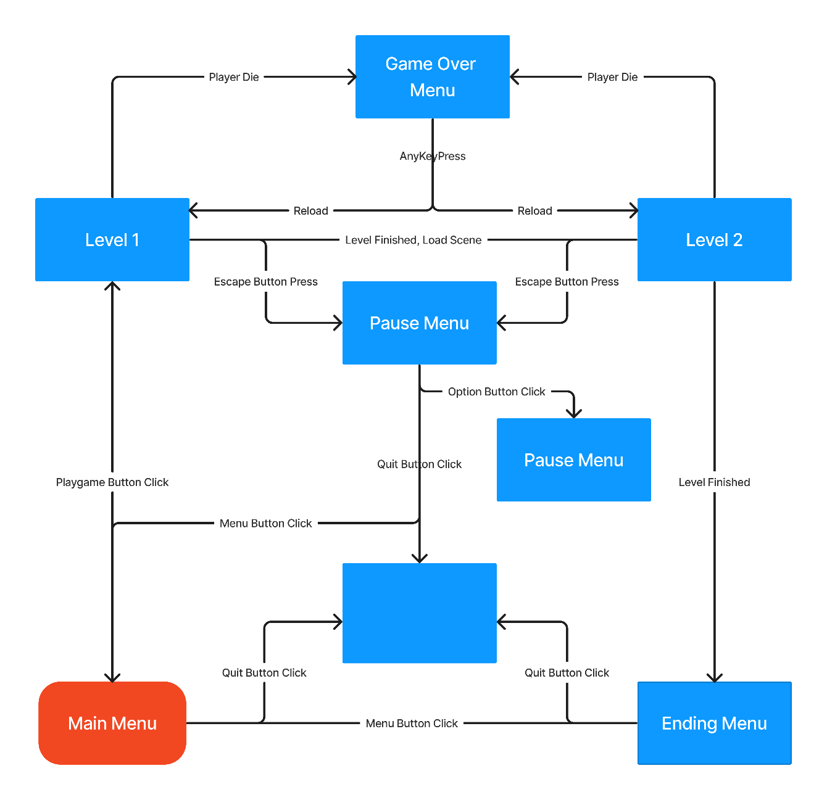

Hình 2.1 Sơ đồ nguồn dữ liệu Menu/Scene.

### 2.1.2 Sơ đồ nguồn dữ liệu Di Chuyển Nhân Vật

- Sơ đồ mô tả nguồn dữ liệu và các chức năng của người chơi đến với sự di chuyển của nhân vật.

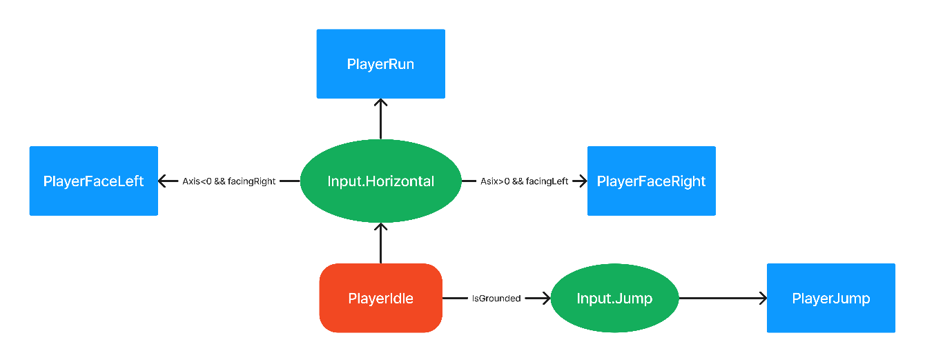

Hình 2.2 Sơ đồ nguồn dữ liệu Di Chuyển Nhân Vật

### 2.1.3 Sơ đồ nguồn dữ liệu Trạng Thái Nhân Vật

- Sơ đồ mô tả nguồn dữ liệu và các chức năng của người chơi và quái vật đến với trạng thái của nhân vật.

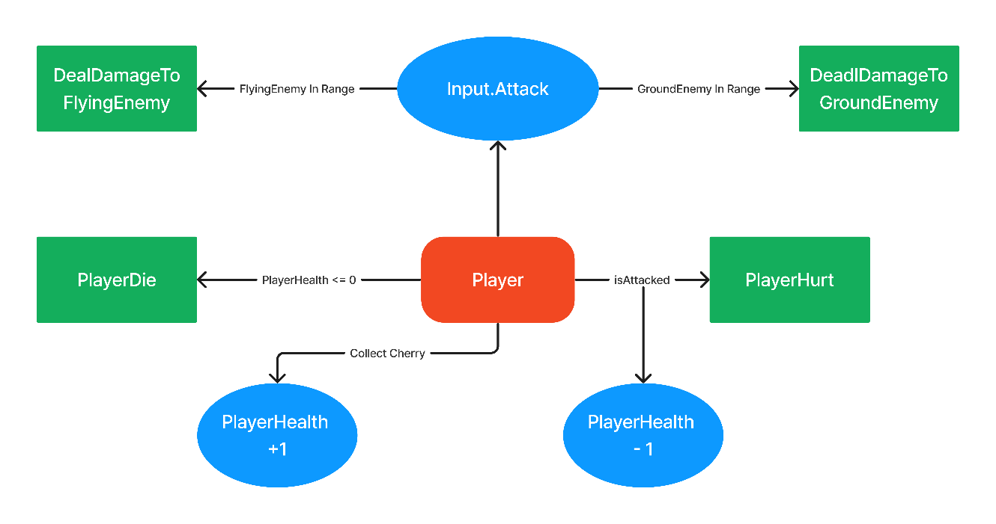

Hình 2.3 Sơ đồ nguồn dữ liệu Trạng Thái Nhân Vật

### 2.1.4 Sơ đồ nguồn dữ liệu Quái Vật

- Sơ đồ mô tả nguồn dữ liệu và các chức năng của quái vật.



Hình 2.4 Sơ đồ chức năng Quái Vật

### 2.1.5 Sơ đồ chức năng

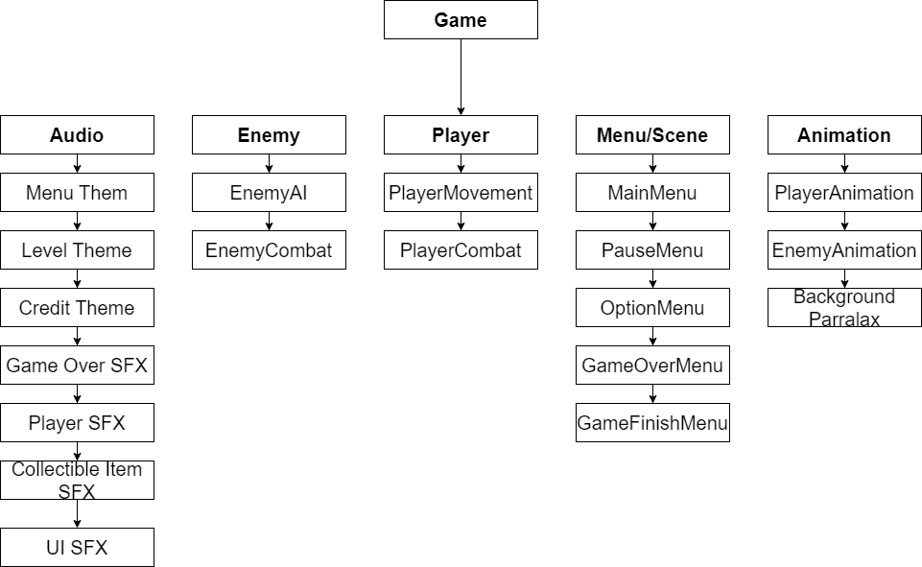

Hình 2.5 Sơ đồ chức năng.

## 2.2 Hiện thực hệ thống

### 2.2.1 Hệ thống Menu/Scene

- Để thiết kế hệ thống Menu/Scene, đầu tiên em đã thiết kế giao diện cho Menu thông qua UI Canvas, và thiết kế giao diện Scene bằng cách sử dụng Tilemap và các sprite.

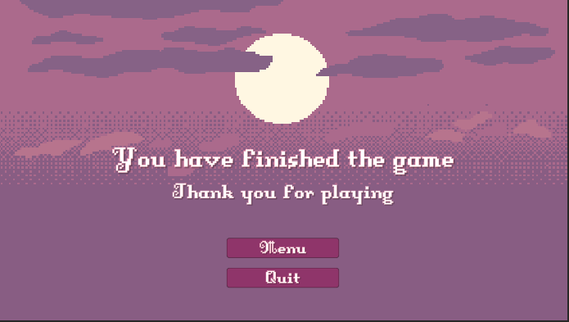

Hình 2.6 Giao diện hoàn thành game.

- Để tương tác với Menu ở trên thì em dùng thuật toán để kích hoạt trạng thái Active của menu như sau.

public FinishedMenu finishedMenu;

private void OnCollisionEnter2D(Collision2D other) {

        if(other.gameObject.tag == "Finish"){

            finishedMenu.Setup();

        }

    }

- Sau khi người chơi va chạm với vật thể có gắn tag “Finish”, thuật toán sẽ chạy hàm “Setup()” được gắn vào trong vật thể. Hàm “Setup” có nội dung như sau

public void Setup(){

        finishedMenu.SetActive(true);

        AudioManager.Instance.PlayMusic("Finish");

    }

- Hàm “Setup()” sẽ đặt trạng thái Active của menu thành true và hiển thị Menu lên màn hình, đồng thời sẽ mở bản nhạc nền hoàn thành game.

### 2.2.2 Hệ thống Trạng Thái Nhân Vật

- Hệ thống trạng thái nhân vật sẽ điều khiển mọi trạng thái liên quan đến nhân vật.

- Ví dụ, thuật toán tương tác với các vật phẩm có thể nhặt được.

private void OnTriggerEnter2D(Collider2D other) {

        if(other.CompareTag("Cherry")){

            healthAndGem.health++;

            Destroy(other.gameObject);

            AudioManager.Instance.PlaySFX("Cherry");

        }

        if(other.CompareTag("Gem")){

            healthAndGem.gemCount++;

            Destroy(other.gameObject);

            AudioManager.Instance.PlaySFX("Gem");

        }

    }

- Thuật toán này sẽ chạy nếu như collider của nhân vật chạm vào collider dạng trigger của 2 vật phẩm là Cherry và Gem.

* Nếu chạm vào vật phẩm Cherry, máu của nhân vật sẽ được cộng thêm 1, chạy hiệu ứng âm thanh khi nhặt Cherry, kèm theo đó là xoá object này đi.
* Nếu chạm vào vật phẩm là Gem, số gem hiển thị trên UI sẽ được cộng thêm 1, hiệu ứng âm thanh khi nhặt Gem sẽ được chạy, kèm theo đó là xoá object này đi.

### 2.2.3 Hệ thống Quái Vật.

- Hệ thống quái vật sẽ quản lý các hoạt động, trạng thái… của quái vật.

- Ví dụ, thuật toán khi quái vật nhận sát thương và chết.

public void TakeDamage(int damage){

        animator.SetTrigger("Hit");

        currentHealth -= damage;

        if(currentHealth <= 0){

            Invoke("Die", 0.3f);

        }

    }

    void Die(){

        animator.SetTrigger("Death");

        this.enabled = false;

        GetComponent<Collider2D>().enabled = false;

        Destroy(this.gameObject, 0.7f);

    }

- Trong hàm “TakeDamage”, khi hàm này được kích hoạt, hiệu ứng Animation đau của quái vật sẽ được thực thi, máu của quái vật sẽ bị trừ đi giá trị bằng là “damage” được truyền vào, nếu như máu hiện tại của quái vật nhỏ hơn hoặc bằng 0 thì chạy hàm “Die” trong 0.3 giây.

- Tại hàm “Die”, hiệu ứng Animation chết của quái vật sẽ được thực thi, disable file script, disable collider của quái vật và xoá quái vật đi sau 0.7 giây.

## 2.3 Kết quả đạt được

- Quái vật đuổi theo và tấn công nhân vật.

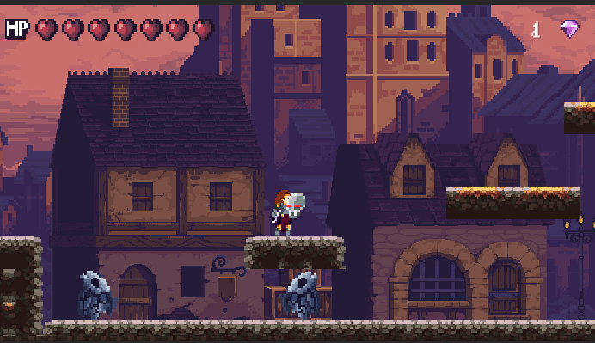

Hình 2.7 AI Quái vật.

- Quái vật chết khi bị người chơi tấn công.

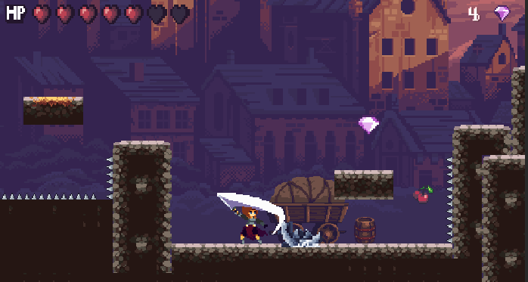

Hình 2.8 Quái vật chết.

- Menu Pause cho phép người chơi dừng game, mọi hoạt động và âm thanh của chò chơi sẽ được dừng lại.

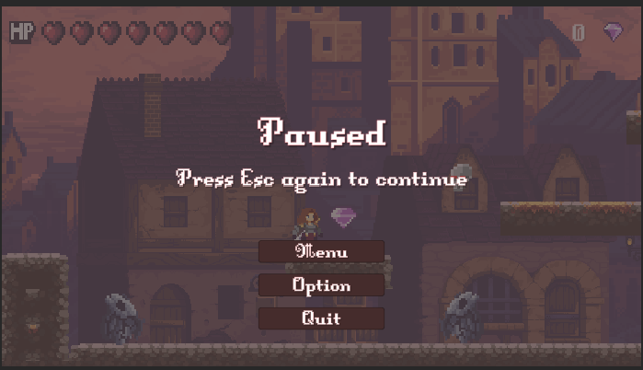

Hình 2.9 Pause Menu.

- Option Menu cho phép người chơi điều chính âm lượng, tắt nhạc nền…

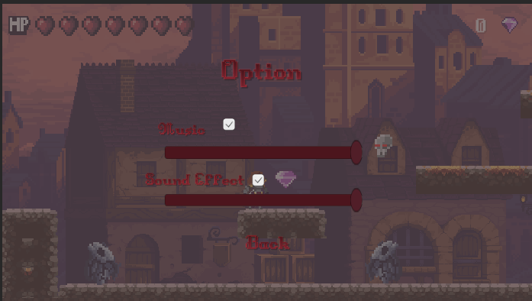

Hình 2.10 Option Menu.

- Quái vật tấn công người chơi khi ở trong tầm đánh.

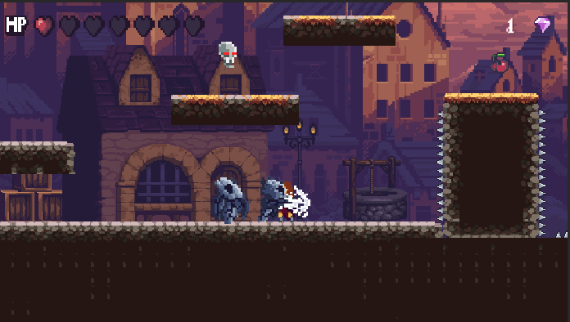

Hình 2.11 Quái vật tấn công.

## 2.4 Kết luận

### 2.4.1 Ưu điểm

- Đã thực hiện được hết các yêu cầu cần thực hiện.

- Game có đa dạng về animation, nhạc, hiệu ứng âm thanh.

- Game có đa dạng về quái vật.

- Game có nhiều menu, có các vật phẩm có nhiều tương tác.

- Đã sử dụng nhiều sprite để tăng phần sinh động trong scene.

- Đã sử dụng thuật toán Parallex để có một background sống động.

- Sử dụng nhiều nhạc nền và hiệu ứng âm thanh.

### 2.4.2 Khuyết điểm

- Phần chuyển động của nhân vật còn một vài khuyết điểm về vật lý và va chạm chưa khắc phục được.

- Chưa khắc phục được phần animation nhân vật bị mờ khi di chuyển.

- Phần chiến đấu chưa quá mượt mà.

- Nhiều hiệu ứng âm thanh nhưng chưa đủ hết tất cả hiệu ứng.

TÀI LIỆU THAM KHẢO

Đồ án có tham khảo thông tin từ các nguồn sau.

1. <https://www.youtube.com/watch?v=ZYZfKbLxoHI&t=1s>
2. <https://www.youtube.com/watch?v=STyY26a_dPY>
3. <https://www.youtube.com/watch?v=TIXY0TR7Z0g>

Đồ án sử dụng các assets sau.

1. <https://assetstore.unity.com/packages/2d/characters/warrior-free-asset-195707>
2. <https://assetstore.unity.com/packages/2d/characters/gothicvania-town-101407>
3. <https://assetstore.unity.com/packages/2d/characters/pixel-adventure-1-155360>
4. <https://assetstore.unity.com/packages/2d/textures-materials/tiles/parallax-dusk-mountain-background-53403>
5. <https://assetstore.unity.com/packages/2d/characters/sunny-land-103349>
6. <https://assetstore.unity.com/packages/2d/characters/enemy-galore-1-pixel-art-208921>
7. <https://brullov.itch.io/oak-woods>